Universidad Nacional Experimental de Guayana.
Carrera Ingeniería en Informática.
Asignatura: Bases de Datos I.

Proyecto Final (30%)2016-15
Enunciado del problema

Nuestra empresa está dedicada al cuido, entretenimiento y mantenimiento de mascotas, como lo indica nuestro lema “No somos un hotel, pensión o spa, somos un segundo hogar para su mascota“.
Debido al rápido crecimiento de nuestro negocio a su reciente expansión necesitamos que nos desarrollen una aplicación que nos permita llevar un mejor control de todas nuestras actividades diarias.

Mónica De Pedigrí es la propietaria de este negocio al cuál llamaremos “El Segundo Hogar de su mejor amigo (HomePet)”, éstas se encuentran distribuidas a lo largo de toda Venezuela en distintas Ciudades. Cada HomePet labora independientemente una de otra (tipo franquicia), de éstas se desea conocer el rif, nombre, datos del encargado (C.I., nombre completo, dirección, teléfono, sueldo y desde cuando está encargado), dirección y datos del personal (C.I., nombre completo, dirección, teléfono, servicios asignadas dentro del HomePet).

HomePet recibe todo tipo de animales, sin embargo cuando un HomePet decide que animales va a recibir (perros, gatos, hámster, etc.) esa sede se especializará en ese animal, ya que por logística es complicado mezclar los animales. Los HomePet más comunes son aquellos que alojan perros o gatos, sin embargo existen algunas pequeñas excepciones de otros tipos de animales, es por esto que llevamos codificación de estos animales, junto con su descripción.

Las razas de los animales las tenemos codificadas, tienen su respectivo nombre, una descripción, país de origen, características: nivel de inteligencia (bajo, medio, alto), contextura fuerte (S/N), talla (pequeña, mediana, grande), color del pelaje y rangos de altura y peso. También tenemos la lista de vacunas según la raza y edades indicando la dosis (cc) de la vacuna.

Algunos ejemplos de razas de perros son los siguientes, y para mayor información sobre los perros se puede consultar en : http://www.todoperro.es/ o http://www.mundogatos.com/ para conocer sobre razas de gatos.

Razas gigantes. Más de 50 Kg
- Mastín Español Algunos ejemplares superan los 120 Kg!!.
- San Bernardo Su misión como perro de salvamento hace que sea muy querido.
- El Gran Danés o Dogo Alemán Su elegancia hace que sea conocido como el Apolo de los perros.
- El Leonberger Esta raza de origen alemán es de aspecto parecido a un León.

Razas grandes. Entre 25 y 50 Kg.
- Rottweiler Una gran raza de perros con siglos de antigüedad
- Alaskan Manlamute Un nórdico imponente de gran fuerza
- Pastor Alemán Considerado por muchos como la raza mas equilibrada.
- El Bóxer Su hocico chato le caracteriza.
- Bobtail o Viejo Pastor Inglés Una raza de pastoreo, también conocida como el perro osito
- Foxhound Inglés En España son poco conocidos, no así en paises como Gran Bretaña
- Golden Retriever Una raza muy popular
- Labrador Retriever Un cobrador de caza que se ha convertido en una de las mascotas más porpulares y queridas del mundo
Razas medianas. Entre 15 y 24 Kg
- Bulldog Inglés Detrás de su apariencia se esconde un perro dócil, fiel y muy cariñoso.
- Caniche Aunque lo ponemos en razas medianas, existen 4 variedades, desde los 4Kg hasta superar los 30Kg.
- Basset Hound Un sabueso de orejas extremadamente largas y mirada triste.
- Dálmata De aspecto moteado se hicieron mundialmente famosos gracias a la película 101 Dálmatas.
- Chow Chow De aspecto parecidp a un león.
- Shar Pei Una raza China, sus anatomia le convierte en un perro único.
- Border Collie Un perro de pastoreo que destaca por su gran inteligencia.
Razas pequeñas. Entre 5 y 14 Kg.
- Carlino También conocido como pug o doguillo. Entra a conocer a estos pequeños perros de compañína.
- Schnauzer Miniatura Perros de compañía, cazadores, guardianes.... que más puedes pedir.
- Bulldog Francés Los pequeños frenchies son estupendos perros de compañía.
- West Highland Terrier Unos pequeños perros guardianes.
- Beagle Un sabueso muy usado en la caza.
- Cocker Spaniel Inglés Quién no conoce a estos simpaticos perros?
- Fox Terrier Un cazador de zorros de gran resistencia
- Lhasa Apso Excelentes guardianes, muy activos e inteligentes.
- Teckel Más conocido como perro salchicha.
Razas enanas. Menos de 5 Kg.
- Bichón Frisé Una raza muy inteligente, también conocidos como Tenerife.
- Bichón Maltés Una raza de lujo que en su origen se dedicaba a la caza de ratas.
- Chihuahua Aquí tienes a la raza más pequeña del mundo, algunos ejemplares apenas superan el medio kilo.
- Shih Tzu Su caracteristico pelaje distingue a estos pequeños, antaño reservados a los emperadores chinos.
- Yorkshire Terrier Sin duda estos pequeños son uno de los perros más populares en todo el mundo.

Tenemos registrado toda la información del dueño de la mascota (aunque tenga más de un dueño solo registramos al responsable): de los cuales se desea llevar : C.I., nombre, teléfonos de contacto (esto es de suma importancia, por lo cual le pedimos 2 teléfonos), email, así como la información propia de su mascota (podría tener más de una): nombre, fecha de nacimiento, edad, tipo de animal, sexo, raza, enfermedades sufridas, vacunas aplicadas y fecha de la aplicación, relación con algún otro animal que tengamos en nuestro HomePet (solo madre, padre o hermano), alimentación (tipo de comida y cantidad a suministrar). Nosotros generamos un código propio para cada mascota. También necesitamos la información de su veterinario (Nombre y teléfono de contacto).

Cada HomePet puede recibir tantos animales como capacidad tenga el servicio que ofrece: peluquería, spa de un día, servicio de pernocta y servicio de veterinaria, que puede incluir solo consulta o vacunación. Por el momento estos son los servicios que ofrecemos, sin embargo estamos analizando ofrecer más por lo que la lista puede crecer con el tiempo, por lo que tenemos codificados estos servicios, con su nombre y su respectiva descripción y quien es el empleado que coordina este servicio.

Cada servicio tiene una serie de actividades asignadas, por lo que el monto a cancelar por el servicio dependerá de éstas. A las actividades le asignamos un número consecutivo de acuerdo al servicio al cual pertenecen, una descripción y cuál es la capacidad de atención:
- Peluquería contiene las actividades de baño, secado, hidratación, corte de uñas, limpieza de oídos o limpieza de dientes.
- Spa de un día, dependerá de lo que se contrate para ese día: masaje, baño de espuma, secado de cabello, corte y pintura de uñas
- Servicio de pernocta dependerá de la duración, es decir el costo es por día.
- Servicio veterinaria podría incluir solo consulta o vacunación

De acuerdo al servicio que el dueño necesite, éste debe llenar una ficha de registro (le asignamos un número único) la cual contiene la identificación de la mascota, el(los) servicio(s) que va a contratar (puede contratar una o más actividades del servicio), autorizado para recoger la mascota, si es que es una persona distinta al dueño, la fecha y hora de entrada, fecha y hora de salida estimada y real.

Generamos una factura para el dueño, la cual debe contener todos los requisitos de la ley: identificación de la persona (dueño), un código de factura, fecha, monto total y el detalle de los servicios prestados.

En algunos de los servicios (pernocta, veterinaria, solo para vacunación, y peluquería) se utilizan productos, por lo que mantenemos el registro de los productos utilizados (comida, vacunas y champú), fecha y cantidad utilizada, esto se registra en unas ordenes de uso, cada utilización de un producto debe tener un responsable (empleado que aplicó el servicio) y se debe determinar en cualquier momento a que servicio corresponde. Por ejemplo peluquería: baño– champú para Fifí - 10 onz – responsable María Gómez; pernocta: comida para Linda – Proplan 80gr - responsable Pedro Pérez). Por cada producto mantenemos un código, nombre, descripción y costo.

Para cada uno de estos consumos tenemos unas tablas referenciales que nos muestran según la raza y tamaño un estimado de cuanto debemos usar.

En lo que respecta a la comida, tenemos una gran variedad de productos para animales en nuestro HomePet, le asignamos un código, nombre, una breve descripción y costo, cada animal tiene establecida que comida puede dársele y a su vez de acuerdo a la raza y al tamaño tenemos porciones distintas, tenemos que estar muy pendientes si el animal es un cachorro (hasta el año) o si ya es un adulto por ejemplo:

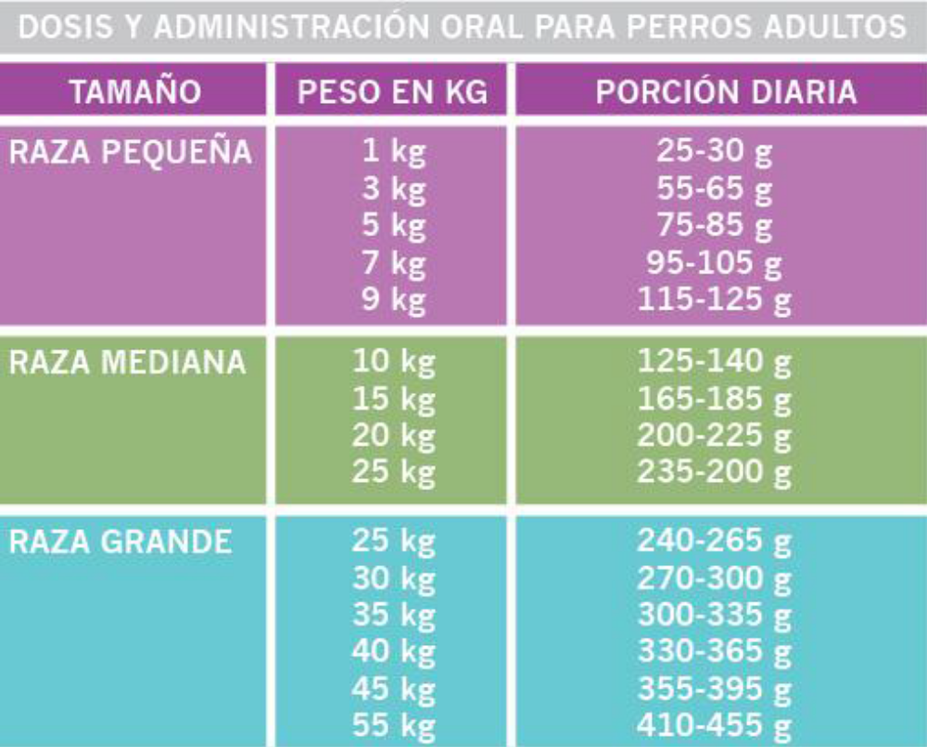
Para las vacunas existen unas tablas que nos indican que se le debe suministrar, estas vacunas están codificadas, tienen un nombre, descripción y su costo. Cuando se aplican, se suministra una unidad de la respectiva vacuna.

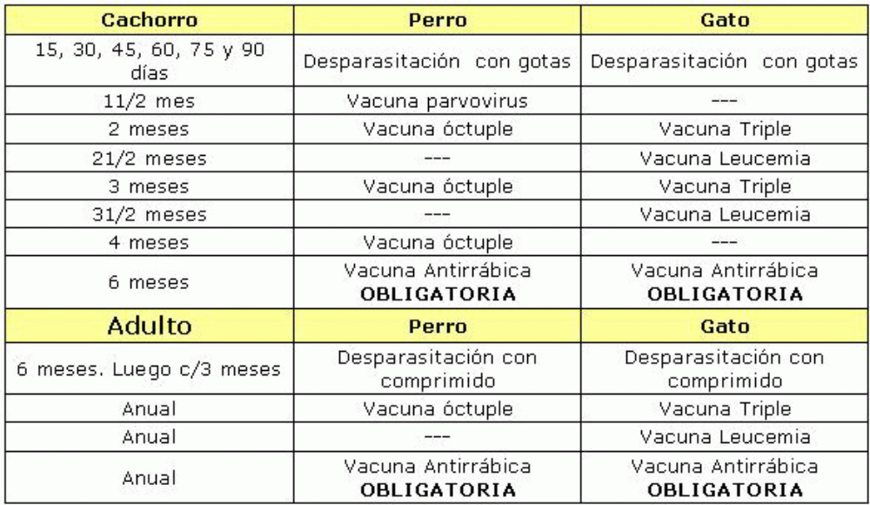
Cuando el dueño necesite alguno de los servicios debe reservar con anticipación para garantizar el cupo en la actividad deseada, para el servicio de pernocta debe hacerlo al menos con 1 mes de anticipación, para peluquería y spa, al menos con 48 horas de anticipación y para veterinaria no es necesario reservar, ya que se atiende por orden de llegada.

Para aquellos servicios con reserva, al momento de efectuar ésta, se le indicará si hay disponibilidad del servicio, en caso de ser afirmativo, se debe abonar entre el 20 y el 50 por ciento del monto del servicio y el resto se cancelará cuando retire al animal. Anotamos en nuestro libro de reservaciones el número de la reserva (que será usado al momento de usar el servicio) la fecha de la reservación y la fecha de la actividad reservada para la mascota y el monto abonado, el cual se descontará del monto total a cancelar.

Tenemos una modalidad de “cliente frecuente”, esto es para aquellos dueños que contratan los servicios de HomePet frecuentemente (al menos 1 vez al mes cualquiera de los servicios), ellos disfrutarán de un descuento que puede oscilar entre el 5 y 15% dependiendo del promedio de los últimos 4 meses en los que haya contratado algunos de nuestros servicios: 5% de 0 a 2 veces, 10% 3-5 veces y 15% más de 6 veces.

Las modalidades de pago para los servicios que ofrecemos pueden ser efectivo, cheque, tarjeta de debito o tarjeta de crédito, se registran los datos del pago respectivo, fecha, modalidad, monto y datos de la modalidad (número de tarjeta, banco u número del cheque). El cliente puede en un mismo pago combinar al menos 2 modalidades de pago.

HomePet tienen una pequeña tienda en la cual los dueños pueden comprar juguetes, comida, ropa o artículos de limpieza para sus perros, estas compras son facturadas y canceladas al momento, separadamente de los servicios. Se les genera una factura indicando su número, fecha, cliente (dueño), productos comprados, la cantidades, precios, descuento (si es que aplica) y forma de pago, no permitimos combinaciones de pago para las ventas en la tienda.
Nunca dejamos nuestros inventarios de productos por debajo del nivel mínimo establecido (champú, vacunas, comida, y productos de las tiendas), cuando los consumo/ventas hacen que el nivel sea igual al mínimo o menor, el sistema deberá emitir una alerta y generar automáticamente una orden de compra para nuestros proveedores, la misma contendrá un código, fecha, proveedor, productos pedidos y cantidades. Como la orden se genera automáticamente, calculamos que la cantidad pedida sea un monto que deje el inventario de ese producto un 25% por encima del nivel mínimo. Una vez que recibimos estos productos, el proveedor nos genera una factura (número y fecha) donde están los productos recibidos con sus cantidades, precio y monto total. De esta forma le da entrada a este producto al inventario. La información que manejamos de nuestros proveedores es la básica: RIF, nombre, dirección, teléfono local y celular, persona contacto y lista de productos que nos distribuye. No permitimos hacer consumos/ventas si nuestro inventario no es suficiente, por lo que se debe esperar a que llegue el producto y darle entrada en el inventario. Debemos registrar la fecha cuando pagamos la factura de nuestro proveedor.

Llevamos el control del inventario de los productos, actualmente llevamos unos libros donde asentamos este inventario teórico (se llama así porque en teoría según nuestros movimientos, es lo de debería haber), esta cantidad teórica aumenta con cada compra que hacemos (entrada) y disminuye cuando hacemos un consumo/venta. También anotamos la cantidad física (esto es lo que tenemos en nuestros depósitos) y la fecha de este inventario físico. Semanalmente hacemos inventario físico (contamos en el almacén los productos) para asegurarnos que no existan diferencias entre lo que dicen nuestros libros y lo que realmente hay en físico, si existe alguna diferencia: faltante, cuando el inventario físico arroja una cantidad menor a la que tenemos en nuestros libros, o sea nos faltan productos; sobrante cuando el inventario físico arroja una cantidad mayor a la que tenemos en nuestros libros, o sea nos sobran productos. En estos casos hacemos el ajuste pertinente en los libros, anotamos la fecha del ajuste, el producto, la cantidad (diferencia entre el teórico y el físico) y qué tipo de ajuste es (faltante o sobrante). No necesitamos el histórico de los inventarios físicos, solo nos interesa el último.

Nos interesa conocer ciertos datos estadísticos para ofrecer mejores servicios, algunos de ellos son:
- Raza que mas atendemos por tipo de servicio .
- Personal que realiza más/menos servicios por mes .
- Cliente más / menos frecuente .
- Producto con mayor/menos salida por ventas
- Servicio más/menos usado .
- Histórico de uso de servicio por animal .
- Comparación entre los distintos HomePet: cual factura más/menos por servicios, por ventas
- Clientes que hacen reservas y después no usan el servicio.
- Proveedor que nos suministra más/menos productos
- Facturas por pagar a proveedores por mes.

REQUERIMIENTOS

El sistema a desarrollar deberá contemplar los siguientes requerimientos mínimos:

- Mantenimiento de todos los datos básicos: clientes, personal, productos, mascotas, razas, proveedores etc. A esto lo llamaremos CRUD (Create Read, Update Delete, las 4 operaciones básicas de una BD)

- Consultas generales de los datos cargados en el sistema. Estas consultas deben ser lo suficientemente flexibles (se deben definir por lo menos dos (2) criterios de consulta por estructura), para que el encargado del HomePet pueda darle suficiente información a los clientes sobre disponibilidad de servicios, costos de servicios, etc.

- Consultar toda la información de una mascota: datos de él y de su dueño, relaciones con otros perros, histórico de servicios disfrutados, etc.

- Cualquier otro reporte o manejo de información derivada del negocio que van a modelar e implementar.

- Todas las direcciones deben almacenarse en un solo atributo.

- Cada una de las entidades y/o relaciones establecidas en su modelo debe estar representada por una interfaz que permita insertar, consultar, modificar o eliminar información guiándose por las restricciones de integridad definidas por el equipo.

- Debe considerarse todas las funcionalidades que debe tener el sistema, como por ejemplo:
- Contratación de servicios, reservaciones
- Manejo de proveedores, órdenes de compra, pagos, etc.
- Manejo de inventario, ajustes, entradas, salidas, carga de inventario físico.
- Ordenes de servicios, ordenes de consumo
- Ventas de productos
- Etc…..

Deben realizar el modelo de Entidad Relación donde considere el negocio descrito anteriormente y que permita almacenar todas las reglas del negocio, así mismo implementar esta base de datos completa de forma tal que a través del sistema desarrollado se pueda ingresar, consultar o modificar todas las estructuras definidas.

INFORMACION SOBRE LOS GRUPOS, LAS ENTREGAS Y EVALUACIONES:

- Grupos:
- Un solo grupo de estudiantes. Bajo ningún concepto se aceptaran grupos que no cumplan con este requisito, deben definir un líder del grupo por cada entrega.
- Entregas :
La entrega del proyecto se estructurará en dos partes:
Primera parte (valor 10% - Semana 10) , debe entregar :
- Diseño Conceptual de la BD
- Diseño Lógico de la BD –normalizada ( ver especificaciones en la sección Detalles de la primera entrega )

Segunda parte ( valor 20%- Semana 15), debe entregar :
- Diseño Físico de la BD, de acuerdo a las especificaciones A y B dadas y el diseño lógico elaborado. Incluir las reglas dadas, índices, vistas, dominios, integridad de entidad, integridad referencial y administración de usuarios.
- Aplicación en Java o PHP para el mantenimiento de la BD y consultas en SQL .
- Informe escrito. (ver especificaciones en la sección Detalles de la segunda entrega )

- Defensa del proyecto:
El día de la entrega final, la defensa del proyecto se hará con todos los miembros del equipo. El profesor formulará preguntas individuales a cada uno de los integrantes sobre la realización del proyecto.
Para determinar la nota final, le aplicará el 100% al total de puntos obtenidos, en la evaluación del diseño físico de la BD, la aplicación y el informe, si la defensa fue Excelente, el 75% si la defensa resultó Buena, 50% si el resultado fue regular y 25% si el resultado de la defensa fue Deficiente. Aplicándose este criterio de forma individual.

Detalles de la primera entrega.

Como primer paso debe obtener toda la información posible para realizar su trabajo.. No pierda de vista que debe ser sencillo de manejar, diseñado en pantallas que permitan la navegación amistosa y no se olvide del crecimiento y flexibilidad del sistema.

Diseño : Versión 1 Informe (20/5/2016 entrega en clase):
Este informe deberá contener:
- Diseño conceptual de la base de datos, que incluye.
  - Diagrama E/R ., reflejando : entidades, atributos, relaciones y cardinalidades (mínima y máxima) y tipo de relación.
  - Lista de los supuestos asociado a los dominios de los atributos.
  - Lista de los supuestos semánticos complementarios o asumidos y la semántica no reflejada.
2. El modelo lógico de la B/D.
Nombre de la Tabla: xxxxxxxxxxx
Descripción: Campo | Obligatorio | Clave Primaria | Clave Foránea (Tabla) | Dominio | Validación
- Las reglas de integridad semánticas que deben ser aplicadas a su esquema lógico (transformación de los supuestos semánticos del diagrama E/R al esquema relacional). En un cuadro como el descrita a continuación:

Supuestos semánticos E/R | Transformación al esquema relacional
- Requerimientos funcionales del sistema, es decir las distintas funcionalidades que se automatizarán, por ejemplo CRUD de Razas, Animales, Contratación de Servicio, etc. Estas funcionalidades deben venir acompañadas de la regla de negocio (si es que aplica), debe presentarlo en un cuadro como este:

Funcionalidad | Regla del Negocio

- Reporte del trabajo realizado por cada miembro del equipo:
Integrante | Actividad Realizada | Rol Desempeñado *
Rol Desempeñado*: Por lo menos dos (2) de los integrantes debe desempeñar el rol de líder del equipo en la primera entrega, existiendo solo un líder en un momento determinado. Esta persona deberá coordinar las actividades del grupo y garantizar que se integre cada uno de los desarrollos hechos por sus compañeros.

